«Таңшолпан» бөбекжай-балабақшасында педагогтер арасында «Сыбайлас жемқорлықты болдырмау жолдары» тақырыбында жиналыс өткізілді.

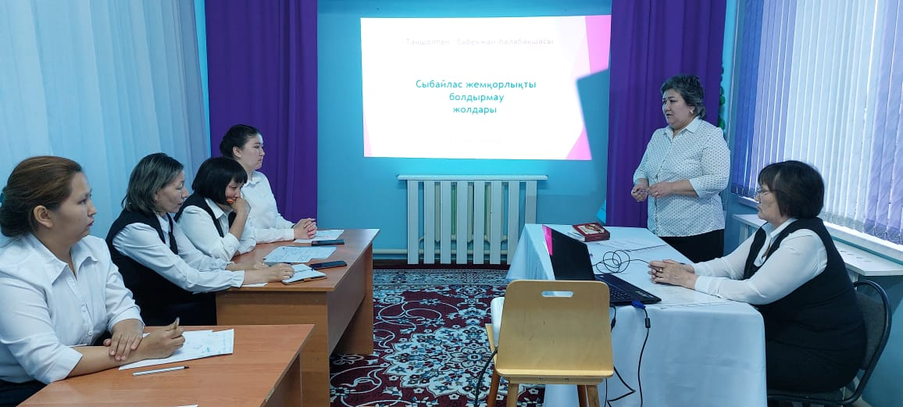
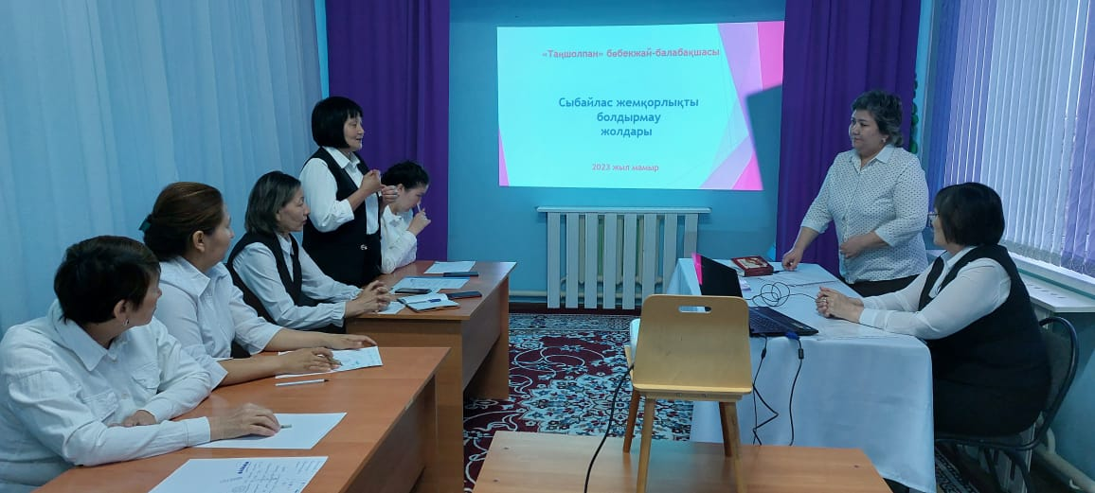

«Таңшолпан» бөбекжай-балабақшасында «Сыбайластыққа жол жоқ!» тақырыбында ата-аналарары жүргізіліп,буклеттер таратылды.